27-30.04.2020 r.
PLASTYKA KL. IVA – Danuta Kusiak
TEMAT: ZNAKI ZŁOŻONE
Drodzy uczniowie dziś opowiemy sobie o znaku plastycznym złożonym. Jest on złożony z dwóch, albo trzech elementów. Przeczytajcie notatkę, obejrzyjcie zaproponowane w notatce znaki złożone: znak Warszawskiego hospicjum dla Dzieci oraz logo „Zakochaj się w Warszawie”. Jak widzicie każdy ze znaków składa się co najmniej z dwóch elementów (z rysunku oraz napisu).
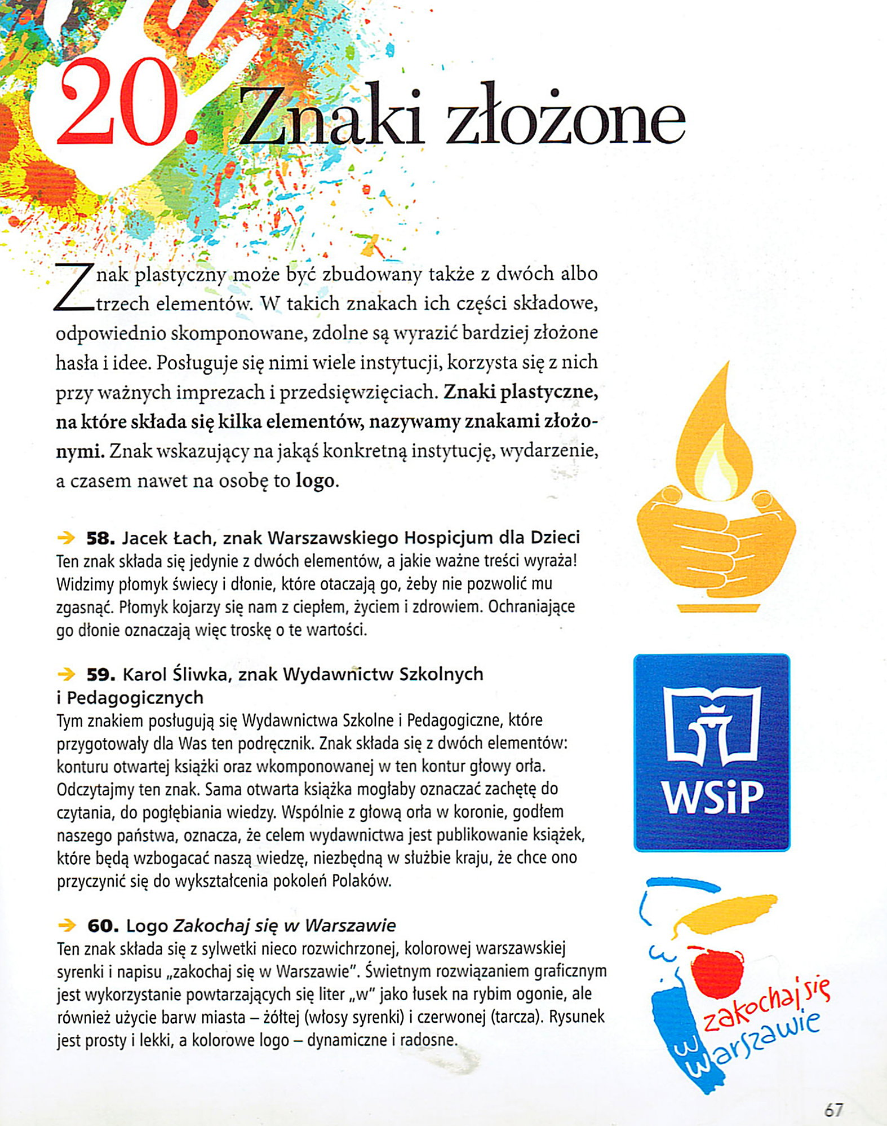
ZADANIE DOMOWE:
Proszę, abyście zrobili znak złożony z napisu „Kocham Polskę”
i rysunków przedstawiających jakąś budowlę, znaną postać np. smoka, syrenkę, lajkonika. Poniżej przedstawiam Wam propozycję obrazków, z których możecie skorzystać wykonując znak. Przypominam Wam, że znak złożony składa się z obrazka i napisu. Napis zrobicie sami. Poniżej daję Wam przykładowe obrazki, możecie z nich skorzystać lub znaleźć swoje. Prace narysujcie farbkami lub kredkami.
Pozdrawiam Danuta Kusiak


